Persistência com NHibernate
Simplificando a persistência utilizando generics, componentização e organização do ambiente de Projeto

Luís Gabriel Nascimento Simas
Login: gabrielsimas@gmail.com
Email: gabrielsimas@gmail.com
Atua como Desenvolvedor de Software desde 1996 e atualmente é Programador II na FGV – Fundação Getúlio Vargas no setor da TIC - Tecnologia da Informação e Comunicação e lida com metodologias e processos ágeis, além disso, é proficiente nas Linguagens Java, C# e outras linguagens para a Web, sempre se atualizando quando a assunto é Desenvolvimento.
[DIAGRAMADOR – Sugestão de ilustração – [Uma esteira contendo pacotes]

Porque este artigo é útil?
Neste artigo demonstramos ao leitor mais uma forma, dentre muitas outras, de se utilizar o NHibernate em seus projetos para persistência e uma grande vantagem deste artigo é a forma de trabalhar com componentes. Se o leitor cria que outras, como o Java com seu EJB, apenas estas que trabalham com componentes, demonstramos de forma prática que o .NET também pode trabalhar desta forma com nomenclaturas e algumas pequenas convenções que podem facilitar e muito o dia a dia de nossos leitores. Vamos utilizar neste artigo um pouco dos processos de Testes de Software - vamos utilizar os Testes de Regressão, Integração e Teste Estático, com o NUnit. Vamos também utilizar os tipos genéricos com restrições e vamos deixar de bônus ao nosso leitor um componente para que ele possa utilizar em todos os seus projetos que se utilizam de NHibernate para persistência. Como falamos de ORM, também estamos falando sobre padrões de arquitetura, diante disto, Vamos utilizar alguns dos padrões S.O.L.I.D. tais como o chamado Princípio do Aberto e Fechado, OCP.
Habilitamos a análise de código, ou Code Analysis, do Visual Studio para mostrar que temos grandes aliados nesta IDE no que diz respeito à qualidade de código.
Também veremos as formas de organizar a nossa "workspace" ou "workarea", nela criamos uma estrutura onde separamos os nossos componentes e também separamos os componentes de terceiros. Para automatizar isto, utilizaremos os Eventos de Build, Build Events, onde utilizamos os eventos de pós build.
Para registrar nossos componentes de forma leve e que não percamos tempo com compilações demorada, posto que esta é a tendência quando o código cresce muito, vamos utilzar o Ngen, ferramenta que melhora o tempo de compilação e dá uma certa agilidade em nossa aplicação no que tange à código gerenciado, e copiamos o assembly do componente gerado para o nosso "repositório" central de nosso projeto. Com este artigo, temos a oportunidade de sanar de forma prática todas estas dúvidas e também convidamos o leitor a criar suas próprias formas de organização e será com este intuito que mostraremos todos estes detalhes, não abordaremos integração contínua neste artigo, mas deixaremos a estrutura pronto para qualquer ferramenta de Integração existente no mercado, este tema será abordado em outro artigo.
No final, para facilitar ainda mais a vida do leitor, vamos mostrar como podemos automatizar o processo de registro de nossos assemblies na GAC de forma que não haja mais a necessidade de se adicionar referência a um componente.

A persistência sempre foi, e pelo visto sempre será, um grande desafio para qualquer desenvolvedor que se encontre entre uma modelagem e uma implementação, precisamos unificar padrões de projeto e melhores práticas de programação sempre que precisarmos operar para fora do domínio de nossa aplicação de forma segura, viável e que não consuma muitos recursos, e ao fazermos comunicação com o meio externo, ou seja, quando fazemos persistência com um banco de dados, arquivo binário ou outro tipo de fonte de dados precisamos quase que da perfeição e fazer com que nosso código fique o mais reutilizável possível para que outras equipes possam utilizá-lo e, com seu uso, ganhar tempo com suas implementações.
Diante desta necessidade, utilizamos frameworks já consolidados no mercado que no início de grandes projetos fazem com que tenhamos grande economia de tempo e recursos posto que apenas temos um esforço administrativo maior em sua configuração, ou treinamento dos desenvolvedores, no mais o tempo que seria gasto criando grandes estruturas para persistência cai menos da metade de todo o esforço. Como grande prova disso, temos o NHibernate, já tão mencionado em artigos anteriores deste autor e suas publicações na Revista .NET Magazine, como uma grande solução para persistência, com grande facilidade no que tange o mapeamento das classes, seja por XML, e agora também como um novo Projeto, o mapeamento por attribute para decorar as Classes.
Não fugindo muito deste assunto com relação a qual destas abordagens é a melhor: por mapeamento estático, ou seja, o uso do XML ou o mapeamento dinâmico por meio dos attributes. Por convenção e didática, vamos utilizar neste artigo o mapeamento estático, deixando o mapeamento dinâmico para artigos posteriores.

Estudo de caso: Persistência para um Sistema de Controle de Artigos.

Sabemos bem que existe uma forma de conseguir uma renda extra e esta forma é fazer artigos para a DevMedia e com isto existe a necessidade de se criar um Sistema, além de controlar os artigos que já foram feitos de uma forma inicial, para que também tenhamos a noção de quanto arrecadamos com a devMedia nesta belíssima troca profissional.
Nossas necessidades são expressas abaixo:

- Como Autor, eu preciso cadastrar todos os meus artigos;
- Como Autor, eu preciso ter um controle dos meus artigos quanto ao tema;
- Como Autor, eu preciso controlar os cronograma do artigo com datas de inicío,fim e publicação no site da devmedia;
- Como Autor, eu preciso controlar as tecnologias presentes em cada artigo. Exemplo: se são .NET, Java e etc.
- Como Autor, eu preciso manter um cadastro de Temas

Diante disto, vamos criar o nosso Modelo de Dados inicialmente com o nosso Diagrama de Classes, afinal de contas, nosso Modelo é Object centric, ou seja, primeiro o Diagrama de Classes para depois criar o Diagrama de Entidade Relacionamento do Banco de dados refletindo o nosso diagrama de classes.
Mas, antes disto, vamos falar um pouco de nossa arquitetura e dos padrões utilizados na confecção de nosso exemplo, esta informação se vale de um pequeno “briefing” aos nossos leitores que na DevMedia existe muita literatura sobre todos os assuntos abordados de forma mais aprofundada.

Descrição da Arquitetura da Solução

Diante de nosso estudo de caso, escolhemos o NHibernate para fazer o mapeamento e persistência dos dados, não por ser mais simples, mas por ser mais pragmático.
Para facilitar quaisquer documentação do código, vamos utilizar o NHibernate mapeado através de XML, embora hoje em dia já exista o projeto de decoração das classes por meio de attributes.
Na Figura 02, temos um diagrama arquitetônico de nossa aplicação pelas classes e seus artefatos mais importantes.

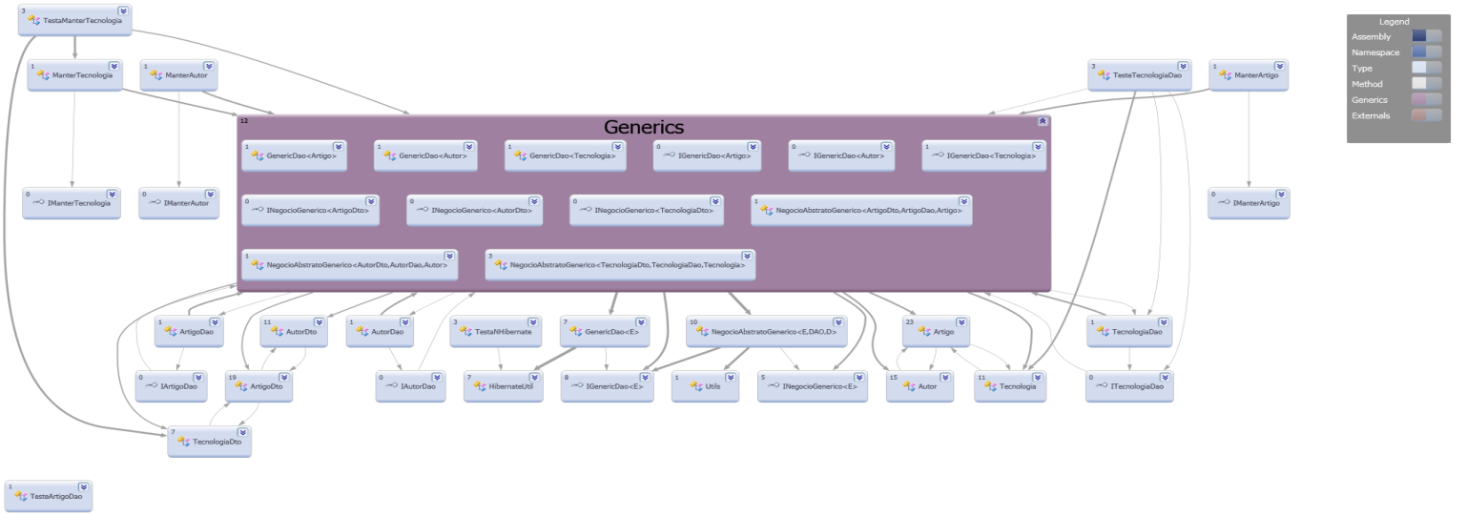
Figura 1 - Estrutura arquitetônica do Projeto baseada em Classes

Pedimos ao leitor que não se assuste com a complexidade de nosso Projeto, posto que olhando de forma mais atenta, pode-se notar que as Classes e por conseguinte, os componentes, são utilizados ao extremo e quanto mais abstração se puder utilizar na aplicação menor será a sua complexidade, tal imagem seria muito mais complexa se não tivéssemos tipos genéricos como centro de nossa arquitetura.
Esta estrutura é justamente para facilitar o reuso e o leitor poderá utilizar em todos os seus projetos de Orientação a Objetos: Interface, Classe Abstrata e ao final Classe Concreta, como mostra a figura 03.

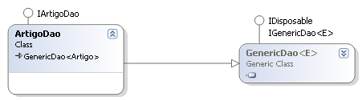
Figura 2 - Utilização do padrão orientado a interface

Uma pergunta que deve ser feita ao se observar a Figura 3 é: o que faz a interface IArtigoDao sendo implementada se ArtigoDao já herda da Classe abstrata GenericDao? A resposta está dentro do padrão S.O.L.I.D. OCP ou princípio do aberto e fechado que diz: artefatos constituintes de um software (sejam elas, classes, módulos, funções, rotinas e afins) devem ser Abertos para extensão e Fechados para modificação, o que significa que, o seu código deve permitir ser estendido, mas não pode ser modificado e esta é uma grande vantagem.Imagine que você tenha um aplicativo onde o código é mantido por muitos profissionais de setores diferentes dentro de sua Sprint ou Iteração e este código é muito sensível e faz parte do Core de sua aplicação, caso ele seja alterado de forma errada, sua aplicação pára de funcionar, em nossa aplicação de exemplo, seria a parte de persistência do NHibernate, imagine o prejuízo em termos de recursos que seriam gastos para consertar tal erro caso se precise pôr em prática alguma melhoria nele. Para resolver este problema que criamos a interface, no domínio da figura 3, IArtigoDao, esta interface é justamente para receber tais métodos que sejam aderentes ao negócio na camada Dao sem a necessidade de se alterar o componente na camada de generics. Ou seja, nossa camada de persistência é aberta para extensão e fechada para alteração acatando perfeitamente o padrão OCP.
Outros padrões S.O.L.I.D. que estamos utilizando são: SRP e ISP, respectivamente o Princípio da Responsabilidade Única e o Princípio da Segregação das Interfaces.
O primeiro nos obriga a criar uma classe par cada “responsabilidade” ou seja, criamos uma Classe para as Entidades e criamos outras Classes para cada parte do domínio de nossa aplicação: Classes para persistência, Classes para Testes, ou seja, cada classe para cada parte de nossa aplicação, não precisamos criar uma “Classe Deus” para fazer tudo.
O Segundo princípio, faz que com que usemos em nossas interfaces apenas o que é necessário para uso pelo contratante, ou seja, fizemos uso deste princípio para a nossa Classe de CRUD que é a base de nossa persistência. Neste artigo não utilizaremos, mas utilizar o padrão de projetos Fachada, ou Façade, é uma forma de se implementar este padrão de Segregação das Interfaces, este padrão só não é respeitado se a interface tiver algum método que não seja utilizado pelo contratante, diante disso, ela deve ser colocada em uma interface separada.

O uso do NGen: Maior performance e menor carga nos seus assemblies

De acordo com a própria Microsoft, e não temos muito o que resumir, o Ngen cria imagens nativas, que são arquivos contendo os códigos compilados e os instala dentro do cache de imagens nativas no máquina local. Em tempo de execução, usamos tais imagens do cache ao invés de usar o assembly original via JIT () como de costume. Isto aumenta bastante a velocidade da aplicação por usar o código do cache sob demanda como se fosse um cache de nível 2, o mesmo existente nos processadores para execução de tarefas repetitivas e executá-las muito mais rapidamente. Mas, seu uso tem uma certa desvantagem no que diz respeito à distribuição, pois você não pode redistribuir imagens nativas porque elas são criadas ou instaladas sob medida para seu PC mais precisamente seu processador e com isso seu código binário, como sabemos que cada processador, de fabricantes diferentes agem também de diferentes maneiras, o código gerado usa as vantagens do processador de onde fora criado. Solução para isto é: baixar o codigo fonte do repositório e fazer seu build utilizando o exemplo que daremos mais adiante em nosso artigo. Mas, isso não impede o leitor de executar a instalação do componente via ngen dentro do servidor ou dentro da GAC deste isto surte o mesmo efeito.
O ngen.exe está localizado no diretório ode o seu .NET Framework está instalado, normalmente fica em %WINDIR%\Microsoft.Net\Framework, em nosso caso, como estamos utilizando o .NET 4.0, então teremos esta estrutura: %WINDIR%\Microsoft.Net\Framework\v4.0.30319 e executamos o ngen.exe através do parâmetro "install". Automatizamos o processo dentro dos Eventos de Build do Visual Studio que veremos mais adiante. Apontamos a instalação do ngen para o nosso assembly com o seguinte comando: %WINDIR%\Microsoft.Net\Framework\v4.0.30319\ngen.exe install “$(TargetPath)”, explicaremos tais comandos mais a frente quando falarmos sobre Eventos de Build, tal comando informa que vamos instalar a imagem de nosso componente dentro do seu diretório de Debug ou Release. Após executar este comando teremos as mesmas mensagens presentes na Listagem 1.

Listagem 1 - Instalação bem sucedida de imagem de componente utilizando o ngen.
01 Microsoft (R) CLR Native Image Generator - Version 4.0.30319.1
02 Copyright (c) Microsoft Corporation. All rights reserved.
03 Installing assembly C:\Artigo Persistência com NHibernate\Código 04 Fonte\DevMedia.Artigo04.Solution\DevMedia.Artig04.Entidade\bin\Debug\DevMedia.Artigo04.Entidade.dll
05 All compilation targets are up to date.

Como podemos ver na linha 03 da Listagem 01, este caminho bem grande é o valor da variável interna “$(TargetPath)”.
Também precisamos informar ao leitor que cada vez que o ngen é executado, ele gera um componente duplicado ou seja, outra versão e não sobrescreve a anterior, então o leitor precisa criar uma forma de excluir o que já existe e permitir que só tenha uma cópia de cada componente e então copiar o componente para o repositório central de nosso projeto ou GAC

Criando sua estrutura para trabalho: respeitando padrões

Para que nosso trabalho fique o mais padronizado possível é importante que a equipe crie uma estrutura única de diretórios dentro do Projeto ou seja, dentro da solution de nosso Projeto, a Figura 4 ilustra bem a nossa estrutura, não é um padrão, existem outras melhores e até programas que facilitam esta criação, mas para o artigo e para princípios didáticos já auxilia o leitor a ter um começo ou pensar em alguma forma que melhor facilite o seu trabalho.

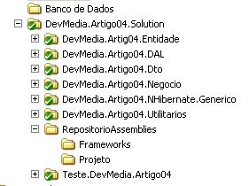
Figura 3 - Estrutura do Projeto

Na Figura 04, o que podemos destacar é que criamos o diretório RepositorioAssemblies que é o nosso repositório central onde nossos componentes serão depositados após o build para serem compartilhados por toda a nossa aplicação posto que todas as referências de outros componentes serão apontadas para este diretório, este tipo de medida serve para que quando qualquer componente for atualizado, todo o projeto que depende deste componente receberá o componente atualizado o que demandará menos tempo de compilação, porém, caso a aplicação esteja em andamento a alteração não será levada em conta, deve-se, sempre, parar a aplicação e executá-la novamente. Temos outros dois subdiretórios dentro de RepositorioAssemblies: Frameworks, onde colocaremos os assemblies de terceiros e também seus executáveis, e Projeto onde publicaremos nossos componentes. Tal estrutura é criada para que possamos sempre automatizar o processo, nada impede que os assemblies sejam copiados e colados dentro destes diretórios, mas já que a IDE do Visual Studio nos permite automatizar o nosso trabalho, vamos fazer com que os componentes sejam montados, instalados e por fim copiados para o nosso repositório utilizando os Build Events do Visual Studio, é o que veremos na próxima seção. O mais importante desta estrutura de trabalho é que toda a equipe deve ter a mesma estrutura, uma idéia interessante seria criar um script, pode ser de lote mesmo, para a confecção da estrutura de diretórios desta forma não teremos variações e a tendência de nosso projeto ter sucesso aumenta significativamente.
Esta organização foi criada para ser versionada, diante disto, basta dar um checkout, caso se esteja usado Subversion, para que toda a estrutura seja implementada na máquina cliente.
Também lembramos aos nossos leitores que o código fonte completo pode ser baixado diretamente do site da DevMedia e o código está devidamente documentado.

Automatizando a compilação e distribuição de seus assemblies dentro do Projeto utilizando Scripts de Pós Build

No Visual Studio, mais precisamente nas propriedades de nosso projeto, existe um local onde podemos executar certas ações após ou antes nosso Build ter sido executado seja com sucesso ou não, tal opção se chama Build Events ou Eventos de Build, para chegar até ele precisamos acessar a Properties de nosso Projeto, como vemos na Figura 5.

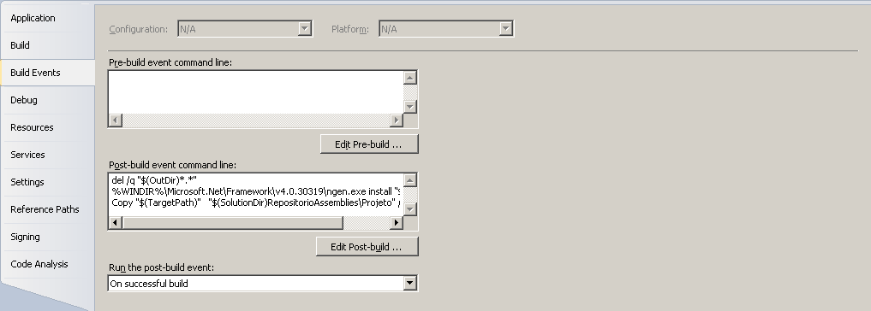
Figura 4 - Acesando Build Events

Como vemos, por ocasião na Figura 5, podemos executar comandos de Console utilizando variáveis de ambiente para que o Visual Studio possa executar ações como por exemplo copiar nosso componente para o nosso repositório. Veremos com mais detalhes e quais comandos vamos executar mais adiante no artigo, não nos estenderemos muito com o assunto até porque não é este o escopo do artigo, vamos apenas cobrir os comandos pertinentes ao nosso sistema de exemplo.
Uma descrição completa do que é feito pode ser verificado baixando o código fonte da aplicação no site da DevMedia.

Habilitando Análise de Código do Visual Studio: Aderindo às melhores práticas de codificação estática

Uma outra abordagem que facilitará e muito a qualidade de nosso código é habilitar a opção de Análise de código do Visual Studio, chamada Code Analysis, esta têm algumas opções de melhores práticas que podemos utilizar em determinados componentes dependendo de sua forma, desta forma, o Visual Studio faz uma crítica sobre o nosso código e se estamos aderente ou não ao Guia de Arquitetura de Aplicações .NET, nos informando no ato do Build e é até expansível onde podemos criar nossas próprias extensões para análise de código, a Figura 6, mostra como habilitar a análise de código. Ele também é habilitado nas propriedades de nosso Projeto.

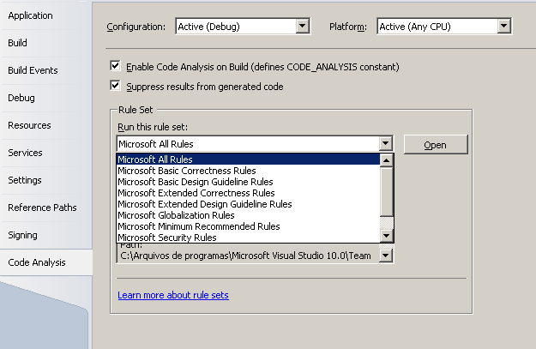
Figura 5 - Habilitando o Code Analysis em seu Projeto

Como podemos ver, existem muitas regras que podem ser aplicadas para a verificação de nosso código, a descrição de cada um você encontra no site da própria Microsoft ou na nossa seção de Bibliografia.
Após estas informações principais, vamos iniciar nossa modelagem, vamos dar início a nossa parte prática.

A Solução

Para que nossa Solution seja criada sem problemas, deve-se criar a mesma dentro do diretório raiz, posto que a estrutura de componentes requer nomes um pouco maiores que o habitual e Visual Studio tem limite para nomes de Projetos.
Dentro de nossa solution, vamos permitir que o Visual Studio crie um diretório para cada Projeto nosso, deixando bem claro que cada Projeto será um Componente o que dá a entender que teremos cada parte desempenhando um papel, ao invés de criar um Projeto e nele criar os diretórios deixando tudo muito junto, faremos desta vez via Projeto o que irá pulverizar a nossa abstração facilitando o reuso e o compartilhamento de nosso trabalho. A solution deste artigo damos o nome de DevMedia.Artigo04.Solution. Partimos do princípio da nomenclatura da seguinte maneira: DonoDoProjeto.Projeto.Dominio, ou seja, a DevMedia é dona do Projeto, o nome do Projeto é Artigo04 e a Solution é a Camada deste Projeto que é a Solution que irá hospedar os Projetos. Veremos a seguir a estrutura de componentes de nosso Projeto.

Arquitetura de Componentes: uma evolução
Domínio

Nosso Modelo de Domínio pode ser visto na Figura 7, já extraído do Visual Studio.

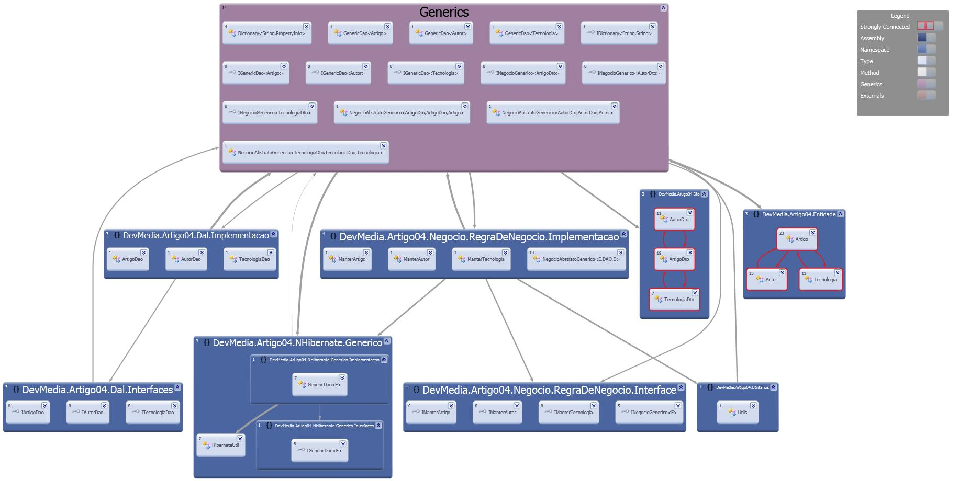
Figura 6 - Estrutura dos Componentes do Sistema

<CHECKPOINT>

Diante do que vemos neste Diagrama, os componentes interagem entre si fortemente, porém, o componente de Generics é o mais utilizado o que prova que nosso Sistema é altamente desacoplado e que este componente, por ser de persistência garante um maior aproveitamento via reuso.
O Diagrama de Entidades e Relacionamentos criado no Banco de Dados de acordo com o Modelo especificado é ilustrado na Figura 8.

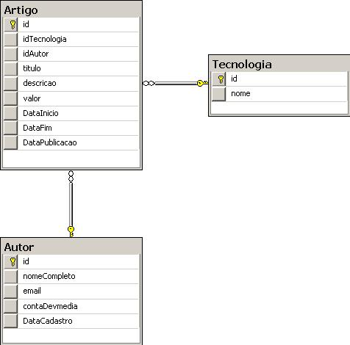
Figura 7 - DER do Sistema de Exemplo
Agora, mostraremos a estrutura de Componentes, vemos tal estrutura na Figura 9, informamos também que todos os Projetos são do tipo Class Library.

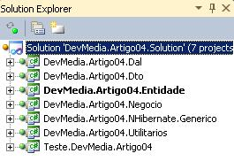
Figura 8 - Estrutura de Componentes do Projeto

Vemos a descrição da responsabilidade de cada componente na Tabela 1

Tabela 1 – Componentes e suas responsabilidades no Projeto
Componente | Descrição
DevMedia.Artigo04.Dal | Componente Responsável pela Camada de Acesso a Dados, nele estão presentes os Mapeamentos do NHibernate bem como as Classes para Persistência que se utilizam do Componente de Genéricos
DevMedia.Artigo04.Dto | Componente que comporta os DTOs, classes que serão responsáveis por trafegar dados entre o Componente de Acesso a Dados e os Componentes de Negócios, entre eles existe a Classe de Utilitários que fará a fusão entre os DTOs e as Entidades
DevMedia.Artigo04.Entidade | Componente que armazena as Classes de nosso Modelo de Dominio ou seja as entidades responsáveis pela interação com o meio externo ou seja, o Banco de Dados
DevMedia.Artigo04.Negocio | Componente que controla todos os Objetos de Negócios da nossa Aplicação de Exemplo, neste encontramos todos os Casos de Uso, Estórias do Usuário e afins, é fortemente protegida e o acesso a esta é feito via DTO, se utiliza do componente Dal e também é responsável por criar a “fusão a frio” entre o domínio e os DTOs como forma de proteção das camadas inferiores.
DevMedia.Artigo04.NHibernate.Generico | Componente responsável pelo reuso para a Camada de Persistência que se utiliza o NHibernate, neste componente vemos o Singleton para conexão do ORM com o mundo exterior bem como uso de interfaces e Classes Abstratas Genéricas de forma que possam ser utilizadas por outras aplicações. Este Componente será registrado na GAC para facilitar tal interação Universal mais a frente neste artigo.
DevMedia.Artigo04.Utilitarios | Componente responsável pelas Classes de uso geral e que servem para facilitar o trabalho da equipe a princípio ela detém apenas a Classe de Utils contendo o método estático Copia responsável por fundir Classe de Domínio e DTO.
Teste.DevMedia.Artigo04 | Componente responsável pela Camada de Testes de nossa aplicação, poderíamos para abstrair ainda mais criar cada componente de testes para cada tipo de Caso de Testes, mas por motivos didáticos fizemos isso criando pastas dentro do componente. Dentro deste componente estão todos os testes de regressão, estáticos e Integração que mostraremos logo adiante no artigo.

Observando a Tabela 1 já temos a noção exata do tamanho e da complexidade de nosso Sistema e como um simples pedido pode se tornar em algo bastante complexo,porém, o .NET nos dá bastantes ferramentas para que possamos tornar tal complexidade menos traumática e com uma curva de aprendizado bem menor do que o esperado, só em utilizar um ORM do nível do NHibernate, já temos bastante tempo economizado.
Diante disto, vamos criar nosso primeiro Componente: O Componente de Domínio.

Domínio

Crie em sua solução um Class Library e dê-lhe o nome DevMedia.Artigo04.Entidade e crie as Classes com o mesmo nome que os que aparecem na Figura 10.

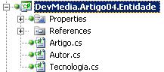
Figura 9 - Conteúdo do Componente DevMedia.Artigo04.Entidade

A priori, nosso componente de entidades não nos parece muito complexo, mas ele esconde a grande importância que desempenha em nosso Projeto,posto que sem ele não teremos persistência em nossa base de dados.
Devemos lembrar que tal Modelo de Classes precisa ser acessador via NHibernte e com isso, as propriedades dos mesmos precisam conter o acessor virtual para que o NHibernate traduza do mapeamento ao Modelo de Classes sem que retorne em erros.
Para desenhar as nossas Entidades, utilizamos o tipo de Classe Rica, onde utilizamos objetos POCO além da sobrescrita dos métodos ToString(), Equals() e GetHashCode() métodos tão importantes que o NHibernate os utiliza para controle de suas Classes e afins. Lembramos também que toda Classe POCO contém um Id, neste nosso Projeto não utilizaremos nenhuma classe herdada.
Na Listagem 2, vemos a nossa primeira Classe, que é a Classe Autor.

Listagem 2 – Classe de Entidade Autor
01 public class Autor
02 {
03
04 #region Atributos
05 private Nullable<long> id;
06 private String nomeCompleto;
07 private String email;
08 private String contaDevmedia;
09
10 private IList<Artigo> artigos;
11 #endregion
12
13 #region Construtores
14 public Autor()
15 {
16
17 }
18
19 public Autor(int id, String nomeCompleto, String email, String contaDevmedia, IList<Artigo> artigos)
20 {
21 this.id = id;
22 this.nomeCompleto = nomeCompleto;
23 this.email = email;
24 this.contaDevmedia = contaDevmedia;
25 this.artigos = artigos;
26 }
27 #endregion
28
29 #region Propriedades
30 public virtual Nullable<long> Id
31 {
32 get
33 {
34 return this.id;
35 }
36
37 set
38 {
39 this.id = value;
40 }
41 }
42
43 public virtual String NomeCompleto
44 {
45 get
46 {
47 return this.nomeCompleto;
48 }
49
50 set
51 {
52 this.nomeCompleto = value;
53 }
54 }
55
56 public virtual String Email
57 {
58 get
59 {
60 return this.email;
61 }
62
63 set
64 {
65 this.email = value;
66 }
67 }
68
69 public virtual String ContaDevmedia
70 {
71 get
72 {
73 return this.contaDevmedia;
74 }
75
76 set
77 {
78 this.contaDevmedia = value;
79 }
80 }
81
82 public virtual IList<Artigo> Artigos
83 {
84 get
85 {
86 return this.artigos;
87 }
88
89 set
90 {
91 this.artigos = value;
92 }
93 }
94 #endregion
95
96 #region Sobrescritas
97 public override bool Equals(object obj)
98 {
99 if (obj is Autor)
100 {
101 Autor autor = (Autor)obj;
102
103 if (autor.Id != null && this.id != null)
104 {
105 return autor.Id.Equals(this.id);
106 }
107 }
108
109 return false;
110 }
111
112 public override int GetHashCode()
113 {
114 return this.id != null ? this.id.GetHashCode() : 0;
115 }
116
117 public override string ToString()
118 {
119 return this.id + "," + this.nomeCompleto + "," + this.email + "," + this.contaDevmedia;
120 }
121 #endregion
122
123 }

Como podemos ver, na Listagem 2, é uma boa prática separar bem a Classe em regions ou regiões para que a equipe possa rapidamente identificar o que cada seção faz e facilmente encontrar a informação, também podemos verificar os relacionamentos deste entidades. Nas Listagens 3 e 4 temos as nossas outras Entidades: Tecnologia e Artigo.

Listagem 3 – Entidade Tecnologia
01 public class Tecnologia
02 {
03 #region Atributos
04 private Nullable<long> id;
05 private String nome;
06
07 private Artigo artigo;
08 #endregion
09
10 #region Construtores
11 public Tecnologia()
12 {
13
14 }
15
16 public Tecnologia(int id, String nome, Artigo artigo)
17 {
18 this.id = id;
19 this.nome = nome;
20 this.artigo = artigo;
21 }
22 #endregion
23
24 #region Propriedades
25
26 public virtual Nullable<long> Id
27 {
28 get { return this.id; }
29 set { this.id = value; }
30 }
31
32 public virtual String Nome
33 {
34 get { return this.nome; }
35 set { this.nome = value; }
36 }
37
38 public virtual Artigo Artigo
39 {
40 get
41 {
42 return this.artigo;
43 }
44
45 set
46 {
47 this.artigo = value;
48 }
49 }
50
51 #endregion
52
53 #region Sobrescritas
54 public override bool Equals(object obj)
55 {
56 if(obj is Tecnologia ){
57 Tecnologia tecnologia = (Tecnologia)obj;
58
59 if (tecnologia.Id != null && this.id != null){
60 return tecnologia.Id.Equals(this.id);
61 }
62 }
63
64 return false;
65 }
66
67 public override int GetHashCode()
68 {
69 return this.id != null ? this.id.GetHashCode() : 0;
70 }
71
72 public override string ToString()
73 {
74 return this.id +","+ this.nome;
75 }
76 #endregion
77 }

Listagem 4 – Entidade Artigo
01 public class Artigo
02 {
03 #region Atributos
04 private Nullable<long> id;
05 private String titulo;
06 private String descricao;
07 private Double valor;
08 private DateTime dataInicio;
09 private DateTime dataFim;
10 private DateTime dataPublicacao;
11
12 private Tecnologia tecnologia;
13 private Autor autor;
14 #endregion
15
16 #region Construtores
17 public Artigo()
18 {
19
20 }

21 public Artigo(int id, String titulo, String descricao, Double valor, DateTime dataInicio, DateTime dataFim, DateTime dataPublicacao, Tecnologia tecnologia, Autor autor)
22 {
23 this.id = id;
24 this.titulo = titulo;
25 this.descricao = descricao;
26 this.valor = valor;
27 this.dataInicio = dataInicio;
28 this.dataFim = dataFim;
29 this.dataPublicacao = dataPublicacao;
30 this.tecnologia = tecnologia;
31 this.autor = autor;
32 }
33 #endregion
34
35 #region Propriedades
36 public virtual Nullable<long> Id
37 {
38 get
39 {
40 return this.id;
41 }
42
43 set
44 {
45 this.id = value;
46 }
47 }
48
49 public virtual String Titulo
50 {
51 get
52 {
53 return this.titulo;
54 }
55 set
56 {
57 this.titulo = value;
58 }
59 }
60
61 public virtual String Descricao
62 {
63 get
64 {
65 return this.descricao;
66 }
67
68 set
69 {
70 this.descricao = value;
71 }
72 }
73
74 public virtual Double Valor
75 {
76 get
77 {
78 return this.valor;
79 }
80
81 set
82 {
83 this.valor = value;
84 }
85 }
86
87 public virtual DateTime DataInicio
88 {
89 get
90 {
91 return this.dataInicio;
92 }
93
94 set
95 {
96 this.dataInicio = value;
97 }
98 }
99
100 public virtual DateTime DataFim
101 {
102 get
103 {
104 return this.dataFim;
105 }
106
107 set
108 {
109 this.dataFim = value;
110 }
111 }
112
113 public virtual DateTime DataPublicacao
114 {
115 get
116 {
117 return this.dataPublicacao;
118 }
119
120 set
121 {
122 this.dataPublicacao = value;
123 }
124 }
125
126 public virtual Autor Autor
127 {
128 get
129 {
130 return this.autor;
131 }
132
133 set
134 {
135 this.autor = value;
136 }
137 }
138
139 public virtual Tecnologia Tecnologia
140 {
141 get
142 {
143 return this.tecnologia;
144 }
145
146 set
147 {
148 this.tecnologia = value;
149 }
150 }
151
152 #endregion

153 #region Sobrescritas
154 public override bool Equals(object obj)
155 {
156 if (obj is Artigo)
157 {
158 Artigo artigo = (Artigo)obj;
159
160 if (artigo.Id != null && this.id != null)
161 {
162 return artigo.Id.Equals(this.id);
163 }
164 }
165
166 return false;
167 }
168
169 public override int GetHashCode()
170 {
171 return this.id != null ? this.id.GetHashCode() : 0;
172 }
173
174 public override string ToString()
175 {
176 return this.id + "," + this.titulo + "," + this.descricao + "," + this.valor + "," + this.dataInicio + "," + this.dataFim + "," + this.dataPublicacao;
177 }
178 #endregion
179 }

Mapeamento com NHibernate

Agora que criamos as nossas entidades que serão acessadas pelo NHibernate, vamos criar os arquivos com nossos mapeamentos. O Mapeamento do NHibernate está totalmente fora do Componente de Entidade que descrevemos anteriormente.
O Mapeamento fica localizado no componente chamado DevMedia.Artigo04.Dal que não será abordado em sua totalidade neste seção, posto que ele também faz uso do Componente Genérico de persistência do NHibernate, diante disto, vamos criá-lo nesta seção e vamos fechá-lo apenas nas seções subseqüentes.
Inicialmente crie em sua solution um Class Library e dê-lhe o nome de DevMedia.Artigo04.Dal e crie um diretório dentro deste chamado Mapeamento, e crie os arquivos XML como vemos na Figura 11, a estrutura completa do componente.

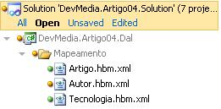
Figura 10 - Estrutura inicial do Componente DevMedia.Artigo04.Dal

Uma informação importante é que é obrigatória a criação do XML com o nome .hbm na frente o que é identificado pelo NHibernate como Hibernate Mapping File e faremos a validação deste em um teste dinâmico posto que de forma estática não temos como verificar se está tudo funcionando corretamente.

Na Listagem 5, temos o mapeamento da Entidade Autor.

Listagem 5 – Mapeamento da Entidade Autor
01 <?xml version="1.0" encoding="utf-8" ?>
02 <hibernate-mapping xmlns="urn:nhibernate-mapping-2.2"
03 assembly="DevMedia.Artigo04.Entidade"
04 namespace="DevMedia.Artigo04.Entidade">
05
06
07 <class name="Autor" table="Autor" lazy="true" >
08
09 <id name="Id" column="id">
10 <generator class="identity" />
11 </id>
12
13 <property name="NomeCompleto" column="nomeCompleto" />
14 <property name="Email" column="email" />
15 <property name="ContaDevmedia" column="contadevmedia" />
16
17 <bag name="Artigos" inverse="true" lazy="false" fetch="join" cascade="all">
18 <key column="idAutor" />
19 <one-to-many class="DevMedia.Artigo04.Entidade.Artigo, DevMedia.Artigo04.Entidade" />
20 </bag>
21
22 </class>
23 </hibernate-mapping>

Como podemos ver na Listagem 5, temos o relacionamento 1-N sendo executado através da tag <bag>, mas também poderíamos utilizar <set>, porém, como estamos utilizando List na Entidade, então a melhor forma de uso é <bag> caso usássemos Dictionary então poderíamos utilizar <set>, para maiores informações sobre qual a melhor forma, pedimos consultar a documentação do NHibernate em seu site. Nas listagens 6 e 7 veremos os outros dois mapeamentos que faltam: Artigo e Tecnologia.

Listagem 6 – Mapeamento da Entidade Artigo
01 <?xml version="1.0" encoding="utf-8" ?>
02 <hibernate-mapping xmlns="urn:nhibernate-mapping-2.2"
03 assembly="DevMedia.Artigo04.Entidade"
04 namespace="DevMedia.Artigo04.Entidade">
05 <class name="Artigo" table="Artigo" lazy="true">
06 <id name="Id" column="id">
07 <generator class="identity" />
08 </id>
09
10 <property name="Titulo" column="titulo" />
11 <property name="Descricao" column="descricao" />
12 <property name="Valor" column="valor" />
13 <property name="DataInicio" column="DataInicio" />
14 <property name="DataFim" column="Datafim" />
15 <property name="DataPublicacao" column="DataPublicacao" />
16
17 <many-to-one name="Autor" column="idAutor" lazy="false" />
18 <many-to-one name="Tecnologia" column="idTecnologia" />
19
20 </class>
21 </hibernate-mapping>

A Entidade Artigo é uma entidade com relação de dependência com todas as entidades envolvidas no Sistema, tanto que vemos a tag <many-to-one> informando que existem muitos artigos para um autor e que existem muitos artigos para uma só tecnologia, ou seja, tecnologia vê Artigo e artigo vê tecnologia, temos aí então relacionamentos bilaterais ou binários, tal assunto é bastante polêmico posto que uma das regras da Orientação a Objetos no que faz menção aos relacionamentos é que todos devem ser bidirecionais, porém, muitos falam sobre os “donos” dos relacionamentos porque muitos temem que tais objetos tragam valores demais em seus relacionamentos e para evitar este problema basta permitir que o Eager fique ligado e o Lazy fique desligado. Caso exista alguma dúvida sobre Eager e Lazy com o NHibernate, pedimos que o leitor consulte a nossa seção de Bibliografia que lá irá encontrar muita informação sobre o assunto.

Listagem 7 – Mapeamento da Entidade Tecnologia
01 <?xml version="1.0" encoding="utf-8" ?>
02 <hibernate-mapping xmlns="urn:nhibernate-mapping-2.2"
03 assembly="DevMedia.Artigo04.Entidade"
04 namespace="DevMedia.Artigo04.Entidade">
05
06 <class name="Tecnologia" table ="Tecnologia" lazy="true">
07 <id name="Id" column="id">
08 <generator class="identity" />
09 </id>
10
11 <property name="Nome" column="nome" />
12
13 <one-to-one name="Artigo" class="Artigo" />
14
15 </class>
16
17 </hibernate-mapping>

Já a Entidade Tecnologia tem uma relação com a entidade Artigo de 1-1, ou seja, uma tecnologia para 1 artigo

Antes de criar a Persistência.

Antes de criarmos as outras partes que fazem interação com o nosso Componente DevMedia.Artigo04.Dal, precisamos criar a noss estrutura de persistência genérica para uso com o NHibernate e quaisquer projetos que o utilizem, criar esta camada de forma desacoplada e utilizando os tipos genéricos e classe abstrata dá uma grande vantagem no tempo de desenvolvimento, afinal de contas, vamos adicionar um componente em nosso Sistema que está íntegro e bem testado podendo apenas ser melhorado utilizando o OCP sem quaisquer problemas. Vamos então criar nosso Componente de Persistência para o NHibernate bem estável na próxma seção.

Criando o componente para reuso eterno: Genericos com o NHibernate

Este componente tornará nosso Projeto importante por agregar valor a nossa empresa e também ao cliente que irá ganhar em tempo e principalmente economia caso a empresa cobre por iteração, sendo um componente já testado e utilizados muitas vezes, sua maturidade é mais alta e diante disto basta acessá-lo e utilizar. Os tipos genéricos e o uso de classe abstrata fazem com que seu reuso seja efetuado de forma prática e rápida aderindo a todas as camadas que façam acesso a Camada de Dados de quaisquer Sistemas, uma vantagem também no futuro é convertê-la para webservices de forma que retorne um DTO e facilitando assim testes caixa preta, onde não sabemos nada sobre a parte interna do alvo do teste ou utilizado por meio de Façades e usando Proxies.
Bem, vamos criar nosso componente.
Crie um Class Library em sua solução e a este dê o nome de DevMedia.Artigo04.NHibernate.Generico, baixe também o NHibernate do site de seu vendor, consulte a bibliografia para tal, e adicione seus assemblies dentro do diretório ..\RepositorioAssemblies\Frameworks como dissemos anteriormente para centralizar os artefatos, como o leitor pode verificar, não precisamos inserir ainda nenhum outro componente de nosso Sistema como referência a este Projeto, muito pelo contrário, este nosso componente que será utulizado ao extremo e por isso precisa ser bastante econômico em toda a sua extensão.
Crie a estrutura de nosso componente como mostra a Figura 12.

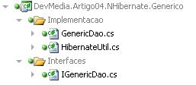
Figura 11 - Estrutura do Componente DevMedia.Artigo04.NHibernate.Generico

Uma pergunta, que seria pertinente, seria por que não existe o arquivo de configuração do NHibernate, chamado hibernate.cfg.xml? informamos que toda a parte que efetua a conexão com o Banco de Dados e identifica o assembly onde está o mapeamento está na Classe HibernateUtil, esta abordagem é apenas para mostrar ao leitor que existem várias formas de se configurar o NHibernate para conectar-se com o Banco de Dados e configurar o ambiente.
Como bem sabemos, o a interface responsável por efetuar fazer a conexão com o Banco e deixar o NHibernate pronto para a persistência é a Interface ISessionFactory, sem esta, nada é possível dentro do NHibernate e em seguida abrimos uma sessão com o Banco de Dados e inserimos todas as operações entre transações: Commit para o sucesso e Rollback em caso de falhas, neste momento utilizamos try/catch/finally para que possamos controlar melhor as operações de persistência, vemos um exemplo desta estrutura na Listagem 8.

Listagem 8 – Codificação seguindo boas práticas para persistência no NHibernate
01 private ISessionFactory sessionFactory;
02 private ITransaction transaction;
03 ...
04 ...
05 public virtual void persistenciaBasica(E entidade)
06 {
07
08 try
09 {
10
11 //Abre a Sessão da SessionFactory
12 //ou seja, carrega a configuração do NHibernate
13 ISession sessao = sessionFactory.OpenSession();
14
15 //Inicia a Transação
16 transaction = sessao.BeginTransaction();
17
18 //Efetuo a Operação aqui
19 //...
20 //...
21
22 transaction.Commit();
23
24 //Efetua o Commit caso dê tudo certo
25 //E ativa o catch caso dê algo errado para o Rollback
26
27 }
28 catch (Exception)
29 {
30 transaction.Rollback();
31 throw;
32 }
33 finally
34 {
35 //Caso seja necessário é sempre bom
36 //que se faça uma validação primeiro
37 //para se fechar a transação
38 sessao.Close();
39 }
40
41 }

Olhando inicialmente, parece ser algo bem simples de se implementar e realmente o é, porém, esta estrutura deve ser duplicada em todos os métodos de persistência que sejam utilizados e isso pode ser um grande trabalho, imaginemos um projeto com mais de dez classes de acesso a dados, pensemos então que cada um tem o seu CRUD, teremos então mais de 40 métodos idênticos e ao mesmo tempo com a estutura acima, imagine a quantidade de linhas de código e o tempo investido.
Para uma solução mais limpa e de fácil entendimento utilizamos tipos genéricos e classe abstrata justamente para centralizar o trabalho em apenas uma Classe e as outras 10 apenas herdam a classe abstrata, veremos mais adiante este trabalho, porém, continuando com as “facilidades” em nosso código, também facilitamos o uso destes métodos de persistência criando justamente outros métodos estáticos dentro da classe HibernateUtil que facilitará a criação de nossos métodos de persistência controlando apenas uma conexão ao banco de dados por instância, o que irá diminuir bastante o tráfego e controlará melhor as transações.
Por HibernateUtil ser uma classe grande, vamos informar o que cada método desta classe se comporta para que o Leitor possa compreender melhor.
Esta classe tem um Padrão de Projeto Singleton implementado, ou seja, o construtor é privado e seus métodos são estáticos.
Mostraremos na Listagem 9, os atributos criados com o intuito de suprir as nossas necessidades de reuso em nossas classes de persistência de acesso a dados.
Na Listagem 9, temos os atributos listados.

Listagem 9 – Classe de Conexão HibernateUtil
01 private static Boolean isJaAberta;
02 private static ISessionFactory fabricaDeSessao;
03 private static ISession sessao;
04 private const String ASSEMBLYMAPEAMENTOS = "DevMedia.Artigo04.Dal";
05 private const String STRINGCONEXAO = @"Data Source=ALLSPARK\SQLEXPRESS;Initial Catalog=Artigo04;Integrated Security=True";

Logo ao final da listagem vemos a constante ASSEMBLYMAPEAMENTOS onde o leitor deve colocar o nome completo do componente onde estão localizados os mapeamentos, não precisa se preocupar com colocar no nome do assembly posto que o NHibernate efetua a busca automática dentro do assembly. Na constante STRINGCONEXAO devemos colocar o valor da String de Conexão criada para acesso ao nosso banco de dados.
Deixamos como desafio ao nosso leitor uma melhoria desta classe de forma que estes valores sejam passado via métodos estáticos e melhorar o singleton.
Outro atributo que merece nossa atenção é o isJaAberta que serve para que façamos a verificação se uma sessão está fechada ou aberta.
Todos estes atributos, com exceção das constante, terão propriedades públicas, sendo que vamos dar ênfase apenas à fabricaDeSessao e sessão posto que ambas não terão seus getters e setters implementados de forma simples, fazemos validações para retornar os objetos já conectados com o NHibernate e prontos para uso pelo contratante dentro dos métodos de persistência, esta é uma das vantagens de se criar classes deste nível de abstração.
Na Listagem 10, demonstramos a criação da propriedade FabricaDeSessao

Listagem 10 – Propriedade FabricaDeSessao
01 public static ISessionFactory FabricaDeSessao
02 {
03 get
04 {
05
06 if (fabricaDeSessao == null)
07 {
08 try
09 {
10 Configuration configuracao = new Configuration();
11 //configuracao.Configure();
12 configuracao.Properties.Add("connection.provider", "NHibernate.Connection.DriverConnectionProvider");
13 configuracao.Properties.Add("connection.driver_class", "NHibernate.Driver.SqlClientDriver");
14 configuracao.Properties.Add("connection.connection_string", STRINGCONEXAO);
15 configuracao.Properties.Add("dialect", "NHibernate.Dialect.MsSql2008Dialect");
16 configuracao.Properties.Add("show_sql", "true");
17 configuracao.Properties.Add("current_session_context_class", "thread");
18 configuracao.AddAssembly(ASSEMBLYMAPEAMENTOS);
19 fabricaDeSessao = configuracao.BuildSessionFactory();

20 return fabricaDeSessao;
21 }
22 catch (Exception ex)
23 {
24
25 Console.WriteLine(ex.Message + "\n" + ex.InnerException);
26 }
27
28 }
29
30 return fabricaDeSessao;
31 }
32 }

O que podemos compreender desta propriedade é que ela supre a necessidade de criarmos o arquivo hibernate.cfg.xml, esta é outra forma de trabalho, caso seu Projeto tenha uma arquitetura com NHibernate que não precisará mudar de servidores e a configuração mantendo-se estática tem uma grande vantagem se utilizar a configuração dentro de uma classe.
Este método é o princípio de todo o nosso trabalho e configuração com o NHbernate, é neste método que registramos nossos mapeamentos, strings de conexão e assemblies para o bom funcionamento do NHibernate. O leitor pode refatorar este método como todo o exemplo como melhor lhe aprouver de acordo com o seu Projeto de forma a manter uma maior abstração sobre o código.
Na Listagem 11, vemos a propriedade Sessao,tal propriedade nos facilita o trabalho de carregamento da interface ISession do NHibernate que já nos entrega a sessão aberta com o nosso Banco de Dados através do singleton, ou seja, controla a interação com a ISessionFactory de forma bastante eficiente, ele simplesmente abre uma nova sessão ou utiliza a sessão existente o que economiza recursos do Servidor de aplicação e também do Banco de Dados.

Listagem 11 – Propriedade Sessao
01 public static ISession Sessao
02 {
03 get
04 {
05 if (sessao == null)
06 {
07
08 sessao = fabricaDeSessao.OpenSession();
09 IsJaAberta = false;
10 }
11 else if (sessao.IsOpen)
12 {
13 sessao = fabricaDeSessao.GetCurrentSession();
14 IsJaAberta = true;
15 }
16 else
17 {
18 sessao = fabricaDeSessao.OpenSession();
19 IsJaAberta = false;
20 }
21 return sessao;
22 }
23 }

Existem também outros métodos, que não têm a mesma importância do que estes dois, porém, voltamos a informar que o código fonte completo da aplicação de exemplo pode ser baixada do site da DevMedia.

Testes Unitários com NUnit: encontrando erros inesperados antes de implementar qualquer funcionalidade.

Enfim, após criarmos muito código, vamos mostrar como os mesmos funcionam sem a necessidade de se ter uma Camada de Apresentação ou método main e para isso vamos utilizar uma ferramenta para testes unitários chamada NUnit.
Os Testes de Software servem para que validemos nossos módulos a medida em que os mesmos vão sendo entregues, no modelo cascata e outros modelos antes destes o teste só era feito após o Sistema ter sido terminado e todas as iterações concluídas o que gerava um custo muito elevado em caso de erros encontrados durante a homologação do usuário ou do Sistema posto em Produção.
Em nosso projeto de exemplo, criamos uma classe para testes e dentro desta criamos todo o ambiente em separado da aplicação justamente para ficar bem desacoplada e que o testador tenha total autonomia com relação às outras partes do Processo e do Projeto de forma a não atrapalhar as equipes caso haja algum problema no ambiente.
Os testes de software são muito utilizado em Projetos Ágeis principalmente dentro do Scrum e faz parte do XP, Extreme Programming que utiliza o TDD – desenvolvimento dirigido a testes.
Uma excelente ferramenta que nos auxilia nos testes unitários é o NUnit.
Não vamos nos aprofundar muito no NUnit posto que foge do escopo de nosso artigo.
Para baixar o NUnit basta acessar o site http://www.nunit.org e baixar sempre a última versão.
O Nunit vem com uma GUI na qual testaremos nossos métodos e componentes totalmente desacoplado da aplicação.
A única operação necessária para que o NUnit funcione adequadamente é que precisamos sempre compilar o componente de testes, o NUnit, ao identificar esta altração no projeto, recarrega o seu conjunto de testes.
Já que vamos utilizar o TDD para testar nossos módulos ou componentes, vamos utilizar as seguinte categorias de testes:

- Teste de Integração: É um tipo de testes onde verificamos se todos os componentes do Sistema quando colocados juntos não retornam nenhum problema, faremos isso quando fazemos um teste de conexão com o Banco de Dados e forçamos uma abertura de sessão pelo NHibernate.
- Teste de Regressão: É um tipo de teste que fazemos após criarmos novas funcionalidades, ou seja, após criar a funcionalidade em questão e testá-la em separado e esta retornar sucesso, então efetuamos todos os testes do Sistema novamente junto com esta nova funcionalidade. Caso o teste retorne com sucesso, não tivemos nenhum problema ao criar este novo módulo e colocá-lo na aplicação. Porém, caso retorne algum problema, precisamos verificar onde está o erro e corrigir. Esta correção é feita bem antes da entrega de nosso sistema o que nos dá grande ganho de tempo e economia de recursos.
- Teste Estático: É o primeiro teste, este teste sempre existiu porém não nos demos conta, este tipo de teste é o teste que feito pela nossa IDE/RAD ou pelos compiladores, ou seja, é a primeira forma de verificação: se a sintaxe está inserida de forma correta, o IntelliSense do Visual Studio é um exemplo de aplicativo que faz teste estático.

Existe uma diretriz interessante dentro do TDD que diz mais ou menos desta forma: todo teste foi feito para falhar, posto que desta forma não temos nenhum erro mascarado e forçamos a equipe a aprender melhor do negócio e melhorar seu código.
O que isso implica? Não quer dizer que um código que retorne sucesso seja ruim, muito pelo contrário, mas que caso um teste dê negativo serve para mostrar a equipe em que estágio de maturidade dentro do projeto ela.
Um exemplo disto é quando recebemos um erro em um teste unitário e o corrigimos, executamos o teste unitário e recebemos outro erro, este é um indício de que estamos tendo progresso posto que um erro novo surgiu após a correção de um erro anterior, porém, caso estejamos recebendo mais de uma vez o mesmo erro em um mesmo teste unitário sendo executado seguidas vezes é bem provável que o recurso está com algum problema e precise revisar a documentação do código ou verificar outros módulos juntos, diante disto é muito importante a programação em pares, ou pair programming, para que dois recursos possam trabalhar juntos em um mesmo problema e com certeza o tempo de solução será muito menor a produtividade multiplicada por 2.
Diante desta explicação bem simples e prévia, vamos efetuar um com o NHibernate e ver se não temos nenhum problema de mapeamentos ou conexão com o Banco de Dados.
Estamos informando sobre o TDD, porém, neste artigo não o utilizamos posto que o TDD deve ser utilizado como ferramenta de criação ou seja, primeiro fazemos o teste para depois fazer a implementação da funcionalidade após a mesma ter sido testada.O correto seria criar todas as funcionalidades primeiro na Camada de Testes e depois replicá-las, corrigindo algumas variáveis por causa dos ambientes, já testadas na aplicação, mas o TDD é flexível e podemos criar nossos componentes e depois testá-los antes de distribuir a aplicação pronta. Inclusive grande parte dos projetos, inclusive o NHibernate, distribuem seus componentes incluindo os testes unitários para comprovar a estabilidade da versão distribuída por ser um projeto Open Source.

Testando o nosso Modelo: Teste de Integração

Vamos criar o nosso componente de testes chamado Teste.DevMedia.Artigo04, como podemos ver, o nome do componente, por ser um teste, é bem diferente dos nomes dos outros componentes, é como se não fizesse parte do projeto, mas ele faz.
Antes de mais nada vamos criar um Class Library e dar a ele o nome informado acima.
Após criar o Projeto,adicionar o NHibernate, NUnit e todos os componentes como referência.
Existe a possibilidade de o leitor criar uma camada de teste para cada componente caso queira, não o fizemos apenas por motivos didáticos e para não estender demais o artigo.
Na Figura 13, vemos a sua estrutura e solicitamos que o leitor a replique em seu projeto.

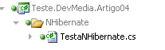
Figura 12 - Estrutura inicial da Camada de Testes Teste.DevMedia.Artigo04

De acordo com a figura 13, crie uma Classe chamada TestaNHibernate, nesta classe vamos centralizar as funcionalidades pertinentes ao ambiente do ORM.
Após criar a classe, vamos decorá-la com o atributo [TestFixture] este atributo informa que a Classe é uma classe de testes do NUnit e que está apta a ser identificada por ele dentro da NUnit GUI,como utilizar a NUnit GUI demonstraremos mais adiante. Na Listagem 12, vemos um trecho de nossa classe já decorada para o NUnit.

Listagem 12 – Classe TestaNHibernate decorada para o NUnit
01 using NUnit.Framework;
02 using DevMedia.Artigo04.NHibernate.Generico;
03 using NHibernate;
04 namespace Teste.DevMedia.Artigo04.NHibernate
05 {
06 [TestFixture]
07 public class TestaNHibernate
08 {
09...
10...
11...
12...

Dentro de nosso Caso de Teste atual, temos apenas o NUnit, NHibernate e o nosso componente Genérico.
Com nossa classe decorada para o NUnit, vamos criar nosso método de teste. Na Listagem 13, temos o nosso método criado e seu conteúdo.
Neste método, vamos simular uma conexão com o Banco de Dados, só em executarmos este procedimento, forçamos o NHibernate a checar os mapeamentos, checar a sua configuração de ambiente, este já é o nosso Teste de Integração. Para que os métodos sejam identificados pelo NUnit, basta que os decoremos com o atributo [Test].

Listagem 13 – Método ConexaoBanco
01 [Test]
02 public void ConexaoBanco()
03 {
04 ISessionFactory session = HibernateUtil.FabricaDeSessao;
05
06 Assert.IsTrue(!session.IsClosed);
07 }
08 }

Como podemos ver na Listagem 13, o método é bom simples e sua simplicidade é o suficiente para que recebamos algum erro do NHibernate.
Após criar este método, vamos compilar nosso componente.
Ao término da compilação, vamos abrir o NUnit, depois clicamos em File/New Project, recomendamos que o Projeto do NUnit seja colocado dentro do raiz de nosso projeto de testes.
Após criar o nosso projeto, vamos clicar em Project/Add VS Project.
Na Figura 14, vemos como o NUnit identifica nossas classes e métodos devidamente decorados.

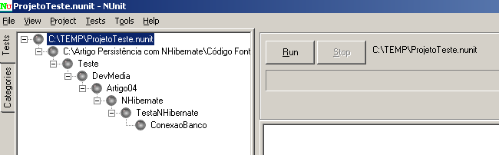
Figura 13 - Identificação dos testes no NUnit GUI

Informamos que o caminho mostrado na figura 14 é diferente do caminho mostrado em seu NUnit, porém, o correto é o mesmo mostrar o caminho de seu componente. Podemos ver na Figura 14, que nosso método de teste ConexaoBanco está pronto para ser testado.
Se clicarmos no botão “Run”, o NUnit irá executar todos os testes mostrados, posto que a tendência é esta Massa de Testes crescer bastante e executar todos eles, neste momento, seria desnecessário porque não vamos executar um teste de regressão, mas um mais simples, sendo de integração, diante disto, basta clicar com o botão direito do mouse sobre nosso método que queremos testar, neste caso ConexaoBanco, e clicar em Run.
Vamos mostrar ao nosso leitor os dois cenários: cenário de erro e cenário de sucesso.
Executando o nosso primeiro teste, vemos na figura 15, o resultado e como o NUnit se comporta.

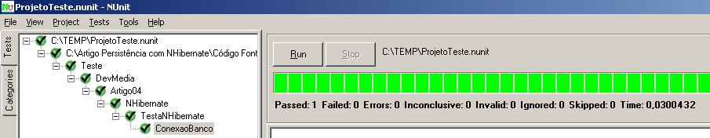
Figura 14 - Sucesso no Teste de Integração

Na Figura 15, o NUnit nos mostra os testes que passaram, os que falharam, os erros e os que não foram conclusivos e o mais importate é o campo Time, onde vemos o tempo em que o método levou para ser executado, isto é muito importante é deve ser levado em consideração caso se esteja querendo identificar gargalos e afins durante a execução do Projeto.
Diante deste resultado mostrado na Figura 15, nós já podemos avançar para a persistência propriamente dita posto que o NHibernate está comprovadamente testado e funcional já aguardando as operações de persistência.
Mas, como este artigo tem como o intuito ser didático, vamos abrir um pequeno parêntese aqui e mostrar como o NUnit se comporta em caso de erro.
Para que possamos simular este tipo de situação, vamos abrir novamente a nossa classe HibernateUtil e vamos retirar um caracter da string atribuída em ASSEMBLYMAPEAMENTOS, vamos forçar um erro grave.
Devemos lembrar que sempre que houve quaisquer alterações no projeto, precisamos também compilar o componente de testes para que o NUnit possa atualizar seu assembly e que possa então aproveitar a alteração, caso isso não seja feito, o teste pode ficar “viciado” e não retornar o resultado esperado. Quando se compila o projeto de testes, o NUnit se comporta em tempo real mostrando um aviso de “Reloading”.
Ao executarmos o teste, recebemos o erro mostrado na Figura 16 e todos os seus detalhes.

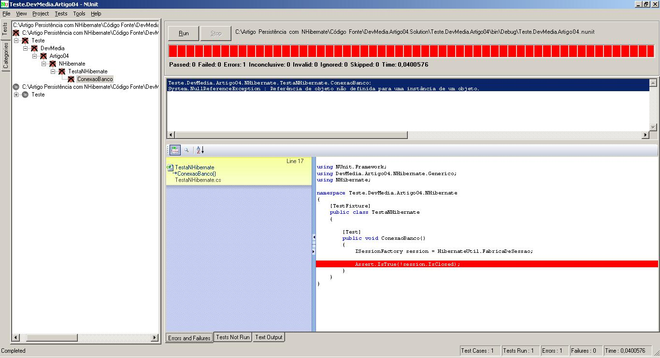
Figura 15 - Erro identificado pelo NUnit e riqueza de detalhes

Na Figura 16, o nível de detalhe do NUnit é tal que o mesmo nos mostra inclusive onde o erro está ocorrendo. Se clicarmos na fichar Text Output vemos ainda o StackTrace do erro, como mostrado na Figura 17.

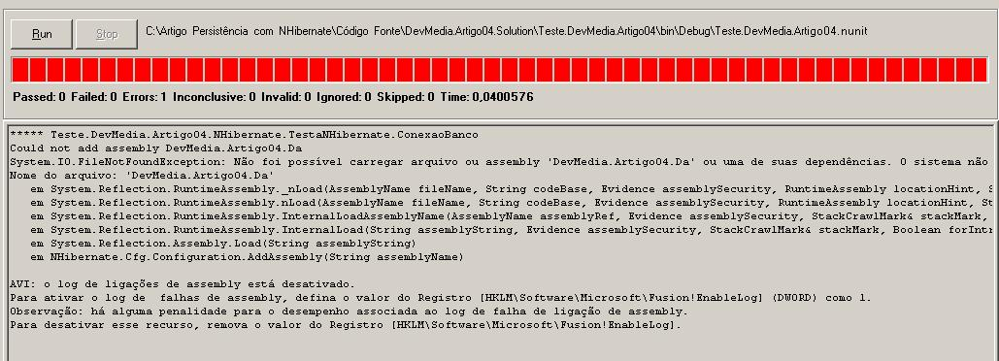
Figura 16 - Aba Text Output mostrando um maior detalhe do erro informado.

Vamos devolver a alteração que fizemos, compilar a aplicação e efetuar novamente o teste, o mesmo passando normalmente, vamos agora continuar e terminar de criar o nosso componente genérico para persistência com o NHibernate.

Uma Ordem correta de criação e desenvolvimento a ser seguida

Como já dissemos antes, para manter a perfeita abstração de nossa idéia de um componente Genérico, ele precisa atender a todas as necessidades pelas quais foi desenvolvido e se acoplar a qualquer projeto que utilize o NHibernate sem quaisquer problemas por isso que os testes unitários acabam sendo feitos em maior número neste componente, afinal de contas, ele não pode falhar quando utilizado em outros novos projetos.
A ordem correta é Interface Genérica, depois a Interface é implementada pela Classe Abstrata que é herdada pela classe concreta.
Neste ponto, termina o domínio de nosso componente genérico, então, devemos criar uma outra interface que irá receber as assinaturas das ações pertinentes apenas a classe filha posto que nosso componente apenas disponibiliza a operação de CRUD básico. Mantendo a organização do código esta nova interface deve também ser implementada junto com a classe que herdar a classe abstrata, veremos este procedimento de forma prática mais a frente um pouco.

Interface Genérica

Criaremos apenas uma interface genérica para nossas operações de CRUD, caso o leitor queira elevar o nível de abstração e queria implementar de forma mais sucinta o Princípio da Segregação das Interfaces dos princípios SOLID, deixo como um desafio, mas para vencê-lo basta criar uma interface para cada método de CRUD, este tipo de ação é bastante eficiente quando utilizamos façades, em nosso caso não seria necessário.
Nossa interface genérica, como boa prática recomendada, deve ter sempre uma constraint ou seja, qual o tipo máximo que pode ser adicionado a ela, e escolhemos class por ser um tipo bem abrangente, mas se tivéssemos uma Classe Pai que não fosse abstrata e o Sistema tivesse apenas uma classe, poderíamos colocar em sua constraint apenas o nome desta classe, o que nos facilitaria e muito e somente objetos que herdassem esta classe ou tivessem o mesmo tipo poderiam implementar a interface. Na Listagem 14, temos o conteúdo de nossa Interface, onde o leitor já a criou anteriormente, só não havia inserido a programação ainda.

Listagem 14 – Interface IGenericDao
01 using System;
02 using System.Collections.Generic;
03 using System.Linq;
04 using System.Text;
05
06 namespace DevMedia.Artigo04.NHibernate.Generico.Interfaces
07 {
08 public interface IGenericDao<E> where E: class
09 {
10 IList<E> listarTudo();
11 E listarPorId(Nullable<long> id);
12 void salvar(E entidade);
13 void atualizar(E entidade);
14 void excluir(E entidade);
15 }
16 }

Não poderia ter sido mais simples, prático e rápido, no tipo E utilizamos a clausula where E: class para informar que o tipo de E só pode ser class, esta é a constraint de que falamos mais acima, esta abordagem simples torna o nosso código mais seguro e protegido contra acessos indevidos por outros contratantes.
Como podemos ver é um crud bem simples.
Uma situação que merece a devida explicação é o método listarPorId que contém um tipo Nullable<long>, a explicação é muito simples, como estamos utilizando TDD para testar nossa aplicalção, o tipo Nullable se utiliza do método boolean HasValue onde poder verificar se o campo de Id do tipo contém ou não valor, ou seja, se encontrou ou não pelo id que estamos buscando.
Nossa interface está pronta para ser utilizada em nossa Classe abstrata também genérica.

Classe Abstrata e Genérica: A facilidade necessária

Com nossa interface criada, vamos implementar seus métodos em uma Classe Abstrata. Escolhemos esta forma de arquitetura, além de ser a recomendada em Orientação a Objetos, força o contratante, ou seja, aquela classe ou objeto que herda ou estende ou faz uso desta, a utilizar apenas o que está implícito na Classe abstrata herdando-a então deixamos nosso código mais hermético e aberto para extensões apenas deixando a manutenção da Classe Abstrata para o vendor, ou quem a cria e a mantém, e deixando o contratante a vontade para estender a partir dela de acordo com suas necessidades. Com a Classe Abstrata damos o básico e o que for melhorado e for inserido depois fora deste contexto o próprio contratante pode fazê-lo sem a necessidade de abrir a classe abstrata como se esta fosse uma caixa preta já que disponibilizamos apenas o seu assembly ao contratante.
Na Listagem 15, temos a implementação de nossa classe abstrata implementando a nossa Interface.

Listagem 15 – Classe abstrata GenericDao
01 using System;
02 using System.Collections.Generic;
03 using System.Linq;
04
05 using DevMedia.Artigo04.NHibernate.Generico.Interfaces;
06 using NHibernate;

07 namespace DevMedia.Artigo04.NHibernate.Generico.Implementacao
08 {
09 public class GenericDao<E> : IDisposable, IGenericDao<E> where E: class
10 {
11 #region Atributos
12
13 private ISessionFactory fabrica;
14 private ISession sessao;
15 private ITransaction transacao;
16
17 #endregion
18
19 #region Construtor
20 public GenericDao()
21 {
22 this.fabrica = HibernateUtil.FabricaDeSessao;
23 }
24 #endregion
25
26 #region Métodos CRUD
27
28 public virtual IList<E> listarTudo()
29 {
30 try
31 {
32 this.sessao = HibernateUtil.Sessao;
33 var dados = sessao.CreateCriteria(typeof(E)).List();
34 return dados.OfType<E>().ToList();
35 }
36 catch
37 {
38
39 throw;
40 }
41 finally
42 {
43 HibernateUtil.fechaSessao();
44 }
45 }
46
47 public virtual E listarPorId(Nullable<long> id)
48 {
49 try
50 {
51 sessao = fabrica.OpenSession();
52 E dado = (E)sessao.Get(typeof(E), id);
53 return dado;
54 }
55 catch (Exception)
56 {
57 throw;
58 }
59 finally
60 {
61 HibernateUtil.fechaSessao();
62 }
63 }
64
65 public virtual void salvar(E entidade)
66 {
67 try
68 {
69 sessao = fabrica.OpenSession();
70 transacao = sessao.BeginTransaction();
71 sessao.Save(entidade);
72 transacao.Commit();
73 }
74 catch (Exception)
75 {
76 transacao.Rollback();
77 throw;
78 }
79 finally
80 {
81 HibernateUtil.fechaSessao();
82 }
83 }
84
85 public virtual void atualizar(E entidade)
86 {
87 try
88 {
89 sessao = fabrica.OpenSession();
90 transacao = sessao.BeginTransaction();
91 sessao.Update(entidade);
92 transacao.Commit();
93 }
94 catch (Exception)
95 {
96 transacao.Rollback();
97 throw;
98 }
99 finally
100 {
101 HibernateUtil.fechaSessao();
102 }
103 }
104
105 public virtual void excluir(E entidade)
106 {
107 try
108 {
109 sessao = fabrica.OpenSession();
110 transacao = sessao.BeginTransaction();
111 sessao.Delete(entidade);
112 transacao.Commit();
113 }
114 catch (Exception)
115 {
116 transacao.Rollback();
117 throw;
118 }
119 finally
120 {
121 HibernateUtil.fechaSessao();
122 }
123 }
124
125 public void Dispose()
126 {
127 HibernateUtil.fechaSessao();
128 }
129
130 #endregion
131
132 }
133 }

Após criarmos nossa Classe, vamos utilizá-la na camada de acesso a Dados, mostrando a forma correta de utilizá-la.

Usando o nosso Componente Genérico: O início do sucesso.

De posse de nosso componente de persistência, vamos voltar à nossa camada de acesso a dados, no qual fazemos acesso através do Componente DevMedia.Artigo04.Dal.
Crie dois diretórios: Implementação e Interface.
No diretório Interface colocaremos todas as interfaces para a Camada de Acesso a Dados, e como dissemos outrora, quaisquer objeto criado o será através de interfaces.
No diretório Implementação colocaremos todas as Classes concretas que estenderão tais imterfaces.
Na Listagem 16, vemos um exemplo de interface criada. Vamos utilizar tal interface estendendo a interface genérica de nosso componente de Persistência com o NHibernate. Uma boa prática é não deixar tal Interface criada ficar vazia apenas estendendo a nossa interface principal, esta não é uma boa prática e durante a Code Analysis, receberemos uma advertência quanto a isto nos instruindo a criar um attribute ao invés desta interface.

Listagem 16 – Interface IArtigoDao
01 using DevMedia.Artigo04.NHibernate.Generico.Interfaces;
02 using DevMedia.Artigo04.Entidade;
03
04 namespace DevMedia.Artigo04.Dal.Interfaces
05 {
06 public interface IArtigoDao : IGenericDao<Artigo>
07 {
08
09 void metodoQualquer();
10
11 }
12 }

Criamos esta interface, mostrada na Listagem 16, apenas para desacoplar a sua responsabilidade da responsabilidade de persistência de nosso componente, posto que ele pode ser estendido justamente através desta interface, utilizado esta abordagem implementamos o padrão S.O.L.I.D. do Princípio do Aberto-Fechado, ou seja, Aberto para extensão e fechado para alteração.
Na Listagem 17, temos a implementação de nossa interface na Classe concreta ArtigoDao.

Listagem 17 – Classe de Implementação ArtigoDao
01 using DevMedia.Artigo04.NHibernate.Generico.Implementacao;
02 using DevMedia.Artigo04.Entidade;
03 using DevMedia.Artigo04.Dal.Interfaces;
04
05 namespace DevMedia.Artigo04.Dal.Implementacao
06 {
07 public class ArtigoDao:GenericDao<Artigo>, IArtigoDao
08 {
09 public void metodoQualquer()
10 {
11 throw new System.NotImplementedException();
12 }
13 }
14 }

Observando a Listagem 17, o leitor pode acreditar que a mesma está totalmente incompleta, porém, afiançamos que, por herdar uma classe abstrata, todos os métodos de persistência estão presentes, basta utilizar o IntelliSense do Visual Studio para comprovar o fato. Agora, deixamos as outras Classes Dao de Implementação como um desafio ao leitor. Após terminar a criação dos objetos de acesso a dados, vamos efetuar um teste em uma destas Classes para verificar se está tudo funcionando corretamente sem a necessidade de termos de implementar uma Camada de Apresentação.

Segundo Caso de Testes: Teste de Regressão

Agora que criamos as Classes de Acesso a Dados, vamos criar mais um conjunto de testes.
Nesta seção, criamos apenas um Teste Unitário, mas o leitor pode criar vários e efetuar os tetes necessários com o que foi informado por aqui.
Na Listagem 17, criamos a Classe ArtigoDao, porém, vamos testar, por questões didáticas e de espaço, uma inserção utilizando a Classe TecnologiaDao por se tratar de uma Classe de persistência simples e que seu conjunto de dados também sê-lo.
Na Listagem 18, vemos o Teste Unitário criado para inserção de uma tecnologia.

Listagem 18 – Teste Unitário de Inserção para TecnologiaDao
01 using DevMedia.Artigo04.Dal.Interfaces;
02 using DevMedia.Artigo04.Dal.Implementacao;
03 using DevMedia.Artigo04.Entidade;
04 using NUnit.Framework;
05
06 namespace Teste.DevMedia.Artigo04.NHibernate
07 {
08 [TestFixture]
09 public class TesteTecnologiaDao
10 {
11
12 [Test]
13 public void inserir()
14 {
15
16 ITecnologiaDao dao = new TecnologiaDao();
17 Tecnologia objeto = new Tecnologia();
18 objeto.Nome = ".NET";
19 dao.salvar(objeto);
20 Assert.IsTrue(objeto.Id.HasValue);
21 }
22 }
23 }

Como podemos observar na Listagem 18, na linha 16, utilizamos a Interface ITecnologiaDao como um tipo para dão, esta é uma forma de utilização onde podemos implementar Fachadas, posto que ITecnologiaDao estende a nossa interface genérica de persistência IGenericDao tendo como parâmetro genérico a Classe Tecnologia.
Na assertiva de testes como resultado, foi selecionado um tipo onde retornaria sempre valor verdadeiro, porém, caso existisse algum problema na conexão com o Banco ou qualquer exceção fosse lançada, com certeza receberíamos um erro e dao ficaria vazia retornando em falha em nosso teste.
Na Figura 18, vemos o resultado de nosso teste.

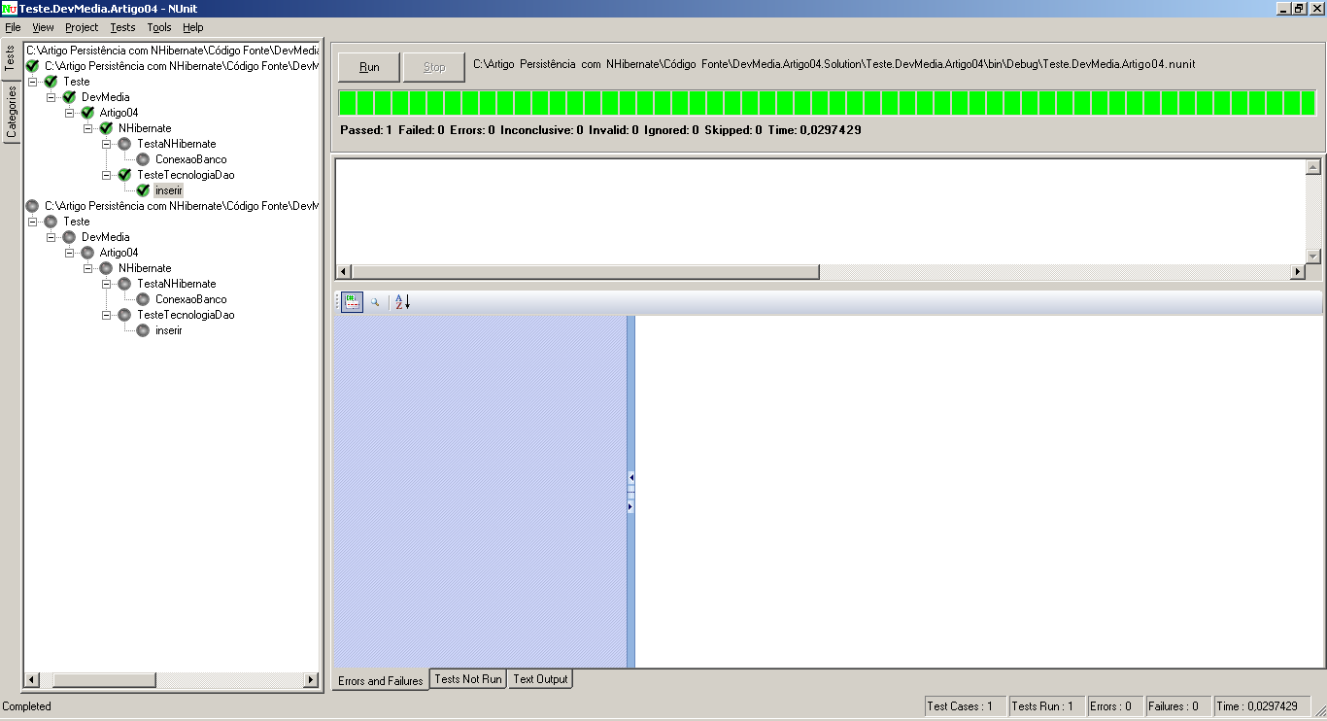
Figura 17 - Teste Unitário para Dao

Agora, que já temos dois casos de teste para utilizar, vamos executar um Teste de Regressão, ou seja, para que possamos validar se estas duas funcionalidades vão afetar no funcionamento do Sistema como um todo.
O Teste de Regressão é muito útil quando estamos em um ambiente onde temos muitos programadores posto que evitamos que a aplicação seja entregue para homologação com erros após a criação de alguma nova funcionalidade.
Para efetuar um Teste de Regressão com o NUnit, basta que selecionemos o Projeto e clicamos no botão “Run” que o NUnit irá executar todos os Testes do Projeto.
Na Figura 19, temos o resultados.

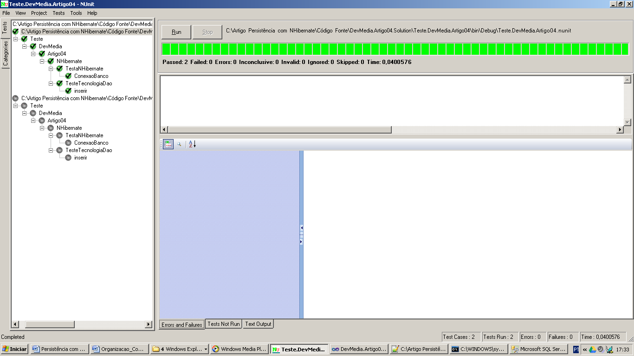
Figura 18 - Teste de Regressão

De acordo com a Figura 19, nosso Teste de Regressão foi executado com sucesso, o que significa que podemos continuar criando funcionalidades após estas e que o Sistema está estável.
Após terminar de criar a nossa Camada de Acesso a Dados, vamos subir ainda mais em nosso Sistema, vamos criar uma Camada de DTOs para que possamos conectar as nossas entidades e a nossa camada de acesso a dados de forma encapsulada dentro das Regras de Negócio, ambas serão criadas em forma de componentes.

Componente de Negócios

Agora, vamos criar a nossa Camada de Regra de Negócios em um Componente. Seguimos o Caso de Uso existente na Figura 20.

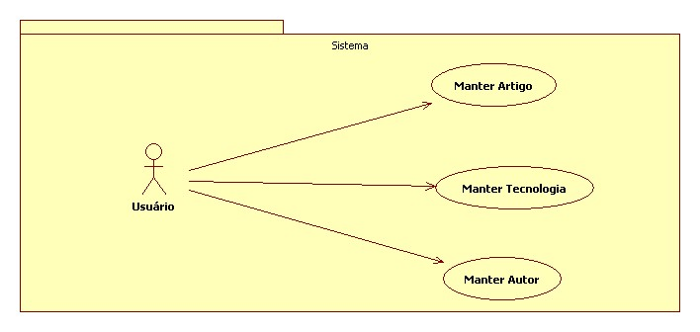
Figura 19 - Caso de Uso para Regras de Negócio
Aqui, não vamos poder utilizar as nossas Classes de Entidade de forma direta posto que desta forma ferimos os princípios da Orientação a Objetos, posto que a camada de entidades não pode ser acessada diretamente pela camada de Regra de Negócios e para tal criamos uma camada para os DTOs. A Figura 21 mostra a estrutura de nosso componente de Regra de Negócios, seu conteúdo pode ser visto baixando o código Fonte do Artigo no Site da DevMedia.

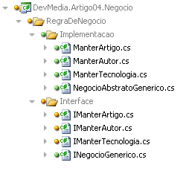
Figura 20 - Estrutura do Componente de Regra de Negócio

Usando o DTO
Como já sabemos, um DTO, ou Data Transfer Object, é um objeto anêmico responsável apenas pelo fluxo de entrada e saída de um objeto. Diante disto, vamos utilizar o DTO como parâmetro ao invés de usar uma Classe de nosso Modelo de Entidades.
Diante disto, surge uma dúvida: como vamos fazer com que a persistência transfira os valores para os DTOs. Para responder a esta pergunta vamos criar um outro objeto responsável justamente por fazer esta transferência entre a Entidade e o DTO e vice-versa com o intuito de lograr êxito na Operação de Persistência.
Por questões de espaço do artigo, não vamos disponibilizar aqui os DTOs, para tal, basta acessar o código fonte do artigo que pode ser baixado do site da DevMedia.
Na Figura 22, temos a estrutura do Componente para DTOs incluindo seu nome.

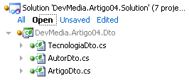
Figura 21 - Estrutura do Componente de DTOs

Criando uma classe de fusão entre a DAL e o DTO: Encapsulamento no Buraco Negro

Vamos precisar criar um componente para que possamos fazer a “cópia” de dados entre o DTO e a Entidade e vice versa.
Para tal, criamos um novo componente. Na figura 23, temos a estrutura do mesmo.


Figura 22 - Estrutura do Componente Utilitário
Na Listagem 19, temos a nossa Classe em destaque. Utilizamos Reflection no C# para que conseguíssemos efetuar a cópia do conteúdo, mesmo que o objeto detenha outros objetos relacionados. Não há muito o que explicar na Listagem 19, posto que o código está totalmente comentado.

Listagem 19 – Utilitário para Cópia de conteúdo entre objetos
01 using System;
02 using System.Collections.Generic;
03 using System.Reflection;
04
05 namespace DevMedia.Artigo04.Utilitarios
06 {
07 public static class Utils
08 {
09
10 private const BindingFlags flags = BindingFlags.Public | BindingFlags.Instance | BindingFlags.GetProperty | BindingFlags.SetProperty | BindingFlags.GetField;
11
12 /// <summary>
13 /// Copia todos os valores de um objeto para outro
14 /// </summary>
15 /// <param name="tipoOrigem">O tipo do objeto de Origem, pode ser também uma Interface.</param>
16 /// <param name="objetoOrigem">O nome do objeto de Origem</param>
17 /// <param name="tipoDestino">O nome do tipo de Destino/param>
18 /// <param name="objetoDestino">O nome do objeto de Destino</param>
19 public static void Copia(Type tipoOrigem, object objetoOrigem, Type tipoDestino, object objetoDestino)
20 {
21 if (tipoOrigem == null)
22 throw new ArgumentNullException("tipoOrigem", "Nao pode ser nulo");
23
24 if (objetoOrigem == null)
25 throw new ArgumentNullException("objetoOrigem", "Nao pode ser nulo");
26
27 if (tipoDestino == null)
28 throw new ArgumentNullException("tipoDestino", "Nao pode ser nulo");
29
30 if (objetoDestino == null)
31 throw new ArgumentNullException("objetoDestino", "Nao pode ser nulo");
32 //Não copia se for o mesmo objeto
33 if (!ReferenceEquals(objetoOrigem, objetoDestino))
34 {
35 //Colhe todas os valores publicos em tipoDestino com getters e setters
36 Dictionary<string, PropertyInfo> propsDestino = new Dictionary<string, PropertyInfo>();
37 PropertyInfo[] propriedades = tipoDestino.GetProperties(flags);
38 foreach (PropertyInfo propriedade in propriedades)
39 {
40 propsDestino.Add(propriedade.Name, propriedade);
41 }
42
43 //Neste ponto, pega todas as propriedades públicas em tipoOrigem com Getters e Setters
44 propriedades = tipoOrigem.GetProperties(flags);
45 foreach (PropertyInfo propOrigem in propriedades)
46 {
47 // If a propriedade matches in name and type, copy across
48 if (propsDestino.ContainsKey(propOrigem.Name))
49 {
50 PropertyInfo propDestino = propsDestino[propOrigem.Name];
51 if (propDestino.PropertyType == propOrigem.PropertyType)
52 {
53 object valor = propOrigem.GetValue(objetoOrigem, null);
54 propDestino.SetValue(objetoDestino, valor, null);
55 }
56 }
57 }
58 }
59 }
60 }
61 }

Por se tratar de uma Classe estática, podemos utilizá-la livremente dentro de nosso Sistema, na Listagem 20, temos um exemplo de uso onde copiamos o resultado de uma listagem de Entidade dentro de uma Listagem de DTO.

Listagem 20 – Utilizando a Classe Utils para Cópia de Entidade para DTO.
01 public IList<E> listaTudo()
02 {
03 try
04 {
05 //Inicia o processo de localização
06 ObjetoDao = new DAO();
07 IList<D> entidades = new List<D>();
08 entidades = objetoDao.listarTudo();
09
10 IList<E> dtos = new List<E>();
11
12 //Faz a iteração para o DTO
13 foreach (D entidade in entidades)
14 {
15 //Faz a fusão e adiciona à lista de DTOs
16 E dto = new E();
17 Utils.Copia(typeof(D), entidade, typeof(E), dto);
18 //Adiciona a lista de DTOs
19 dtos.Add(dto);
20 }
21
22 //Retorna a Lista de DTOs
23 return dtos;
24 }
25 catch
26 {
27
28 throw;
29 }
30 }

Na Listagem 20, a partir das linha 13, temos uma iteração onde o nosso método Utils é chamado para efetuar a operação de cópia, repare que o mesmo faz item por item e depois retorna o DTO.
Na Listagem 21, temos o inverso, quando o DTO é repassado a entidade, ou seja, isso sempre ocorre em operações de persistência.

Listagem 21 – Operação de Persistência onde o DTO é copiado para a Entidade a ser persistida
01 public bool cadastrar(E entidadeDTO)
02 {
03 try
04 {
05
06 //produz o Processo de gravação
07 this.entidade = new D();
08
09 //Converte o DTO em Dominio
10 Utils.Copia(typeof(E), entidadeDTO, typeof(D), Entidade);
11
12 ObjetoDao = new DAO();
13
14 ObjetoDao.salvar(Entidade);
15
16 return true;
17 }
18 catch
19 {
20 throw;
21 }
22
23 }

Como podemos verificar na Listagem 21, neste caso, fizemos o inverso enviamos um DTO e persistimos a nossa entidade mesma. Na Linha 10, fazemos a operação de cópia e se tudo correr bem, na linha 14 fazemos a persistência.
Para que o leitor comprove a eficiência de tal abordagem basta criar um teste unitário para tal.
Após verificar que o Sistema está perfeito e funcional, está na hora de fazer com que o mesmo possa estar registrado e centralizado em um Servidor e que o próprio Visual Studio o possa utilizá-lo sem a necessidade de se adicionar referência e fazemos isso utilizando a GAC – Global Assembly Cache que será o assunto da próxima Seção que irá finalizar o nosso Artigo.

Utilizando o GAC para registrar suas aplicações em um Servidor de forma centralizada e assinando seus assemblies

É bastante trabalhoso, quando se tem um Sistema com múltiplos pacotes ou componentes, ficar procurando ou tentando identificar qual o assembly que vamos adicionar como referência em nossos Projetos.
Em um grande projeto existe sempre a preocupação quanto a segurança de nosso código, os Assemblies devem sempre estar seguros e estáveis e com centralizados para que todos os envolvido no Projeto possam ter acesso e saber que estão utilizando um código confiável.
Seria muito mais fácil se pudéssemos utilizar a instrução using do Visual Studio e colocando o namespace de nosso componente e então ser utilizado de forma bastante rápida e eficiente.
Para que isso aconteça, podemos utilizar a GAC ou Global Assembly Cache.
O Global Assembly Cache, ou GAC é um cache para Assemblies disponibilizados publicamente dentro de um Servidor para um determinado propósito. Muitos dos Assemblies compartilhados seão instalados na GAC para serem compartilhados entre aplicações diferentes. O GAC se utiliza de um aplicativo chamado gacutil.exe. O GAC registra nossos assemblies dentro do Servidor, porém, existem diferenças entre as versões do .NET Framework e onde os assemblies são instalados.
No .NET Framework anterior à versão 4.0, os assemblies são instalados em %windir%\assembly.
Já na versão do .NET Framework 4.0 e superiores, os assemblies são instalados em %windir%\Microsoft.NET\assembly.
Devemos lembrar também que para efetuar a instalação da GAC, o usuário precisa ter acesso de administrador pois o acesso é diretamente na árvore do Windows.
O gacutil.exe nos permite manipular o conteúdo da GAC com operações de instalação e desinstalação de assemblies. Durante o processo de desenvolvimento, nós geralmente a utilizamos dentro do Prompt de Comandos seja do DOS ou do Visual Studio.
Porém, nós podemos automatizar isto colocando a GAC sempre para registrar nossos Assemblies através dos eventos de Pre-Build e Post-Build.
Esta operação nos facilita e muito no processo e ganhamos um tempo um pouco maior pois deixamos a cargo da IDE a execução e controle e apenas observamos se lograremos êxito ou não na execução.
Precisamos antes de mais nada abrir o Visual Studio em modo de Administrador por motivos que já foram mencionados acima.
O gacutil.exe tem sua sintaxe mostrada na Listagem 21

Listagem 21 – Sintaxe de gacutil.exe
gacutil [options] [assemblyName | assemblyPath | assemblyListFile]

Não vamos nos aprofundar muito posto que o leitor pode pesquisar mais sobre o GAC na seção Links.
Como exemplo do poder desta ferramenta, vamos utilizar o nosso Componente de reuso geral do NHibernate - DevMedia.Artigo04.NHibernate.Generico - para efetuarmos os testes e depois vamos atualizar todo o Projeto sem a necessidade de inserir como referência este componente, vamos apenas usar o using.
Vamos diretamente nas propriedades de nosso Projeto e em Build Events/Post-Build Event Command Line, e vamos colar o seguinte comando, como mostrado na Listagem 22 e posteriormente temos a Figura xxx demonstrado o local correto onde devemos colocar este comando.

Listagem 22 – Comando de Registro da GAC
"%ProgramFiles%\Microsoft SDKs\Windows\v7.0A\bin\NETFX 4.0 Tools\gacutil.exe" /i "$(TargetPath)"

$TargetPath como já sabemos é uma macro e que informa onde está o assembly gerado.

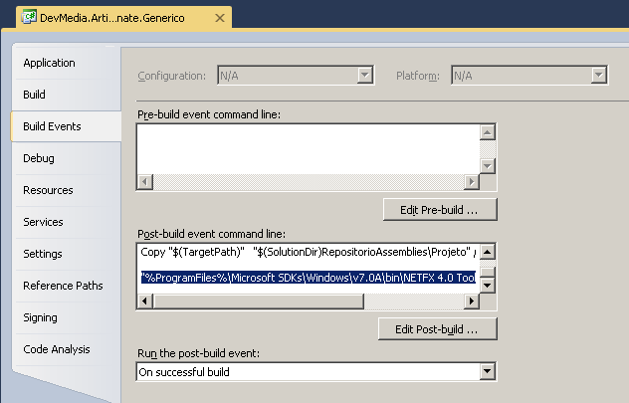
Figura 23 - Inserção correta do comando gacutil.exe
Precisamos fazer tudo como mostra a Figura 24 para que tenhamos êxito no trabalho.
Agora, vamos compilar nosso Projeto e verificar se tudo correu bem, na Figura 25, temos o resultado.

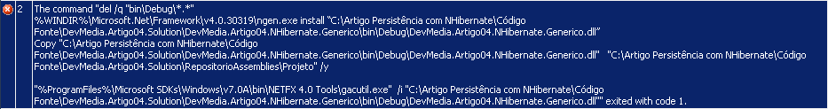
Figura 24 - Resultado da Compilação utilizando gacutil.exe

Recebemos uma mensagem de erro, porém, esta saída do Visual Studio não nos diz muita coisa, posto que “exited with code 1” para nós humanos é ininteligível, porém, podemos buscar na aba output para verificar qual foi a saída de compilação e qual foi o erro verdadeiro, na Figura 26, temos esta constatação.

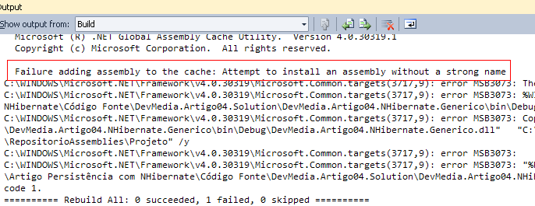
Figura 25 - Erro de compilação correto mostrado

Identificamos o erro observando diretamente o Output do Visual Studio e a mensagem Failure adding assembly to the cache: Attempt to install an assembly without a strong name significa que precisamos “assinar” o nosso Assembly com uma chave criptográfica, por isso eu recebe o nome de Strong Name, Nome Forte.
Para criar esta chave criptográfica, utilzamos o comado sn.exe presente em %Windir%/System32.
Para tal, vamos precisar efetuar o seguinte procedimento.
Abra o Prompt de Comando do Visual Studio, ele fica fora do Visual Studio e digite como na Figura 27.

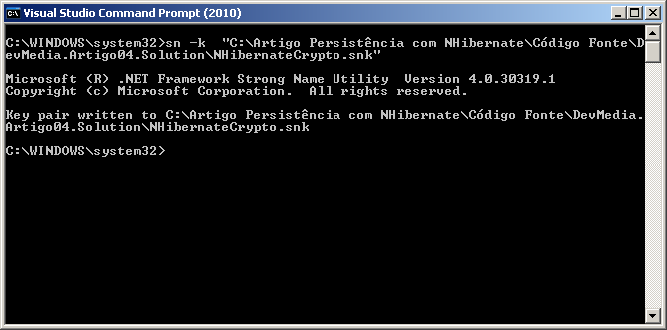
Figura 26 - Comando de criação de Strong Name

Será criado o arquivo no local especificado, copie-o para o raiz de sua solution ou, se preferir, crie um diretório só para estas chaves e o proteja.
Agora, vamos “assinar” o nosso assembly, para isto clique com o botão direito sobre o projeto e depois na tela que se abre vá em Signing e selecione a opção browse e depois selecione o nosso Strong Name, como mostrado na Figura 28.

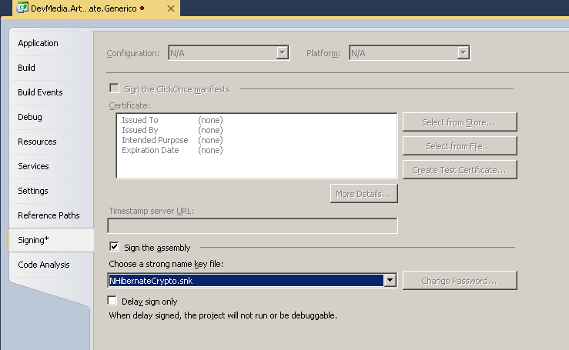
Figura 27 - Assinatura do Assembly com o Strong Name criado

Já temos o que precisamos para que nossa compilação logre êxito, na Figura 29, temos a saída de compilação.

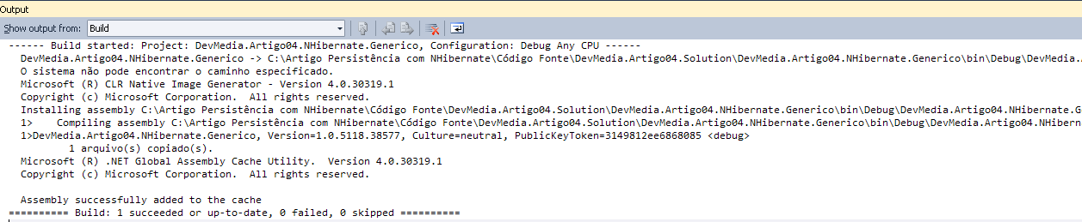
Figura 28 - Êxito no Registro da GAC

Agora que conseguimos registrar nosso componente compartilhado de forma bastante simples, vamos verificar se o mesmo está no cache.
Para verificar, basta retirar o componente registrado do Projeto de Dal, DevMedia.Artigo04.Dal, e verificar se o componente é listado durante o using.
Se tudo foi feito como instruímos: pronto! Temos um Projeto com estrutura de trabalho, componentizado, assinado e perfeitamente distribuído.

Conclusão

Neste artigo, demonstramos que um Projeto feito em .NET, seja sozinho ou em equipe, precisa de um pouco de organização para que o bom andamento dos trabalhos ocorra de forma rápida e sem que se precise ficar procurando este ou aquele arquivo.
Criamos uma estrutura de trabalho onde guardamos desde os aplicativos que vamos utilizar: NUnit ou outro.
Criamos dentro desta estrutura de trabalho diretórios para os Assemblies de Release e também efetuamos AL
gumas automatizações de post-build como o uso do ngen e também do registro na GAC.
Mostramos ao Leitor que, mesmo o Visual Studio ou quaisquer outra IDE tem sua organização para uma solution, pode existir ao mesmo tempo uma outra estrutura de trabalho melhor dimensionada para a realidade do Projeto do usuário e fazemos com que o IDE a respeite mesmo assim.
Também falamos da facilidade com que o NHibernate efetua a persistência de seus objetos quando utilizamos bastantes dos tipos Genéricos.

Links:
Utlizando o Ngen.exe, disponível em http://msdn.microsoft.com/pt-br/library/6t9t5wcf(v=vs.100).aspx

Code Analysis, disponível em http://msdn.microsoft.com/en-us/library/dd264939.aspx

Build Events, disponível em http://msdn.microsoft.com/en-us/library/42x5kfw4(v=vs.100).aspx

Diferenças entre Lazy e Eager, disponível em http://nhforge.org/wikis/howtonh/lazy-loading-eager-loading.aspx

GAC – Global Assembly Cache, disponível em http://msdn.microsoft.com/en-us/library/yf1d93sz(v=vs.110).aspx

GacUtil.exe disponível em http://msdn.microsoft.com/en-us/library/ex0ss12c(v=vs.110).aspx

NUnit, disponível em http://www.nunit.org/

